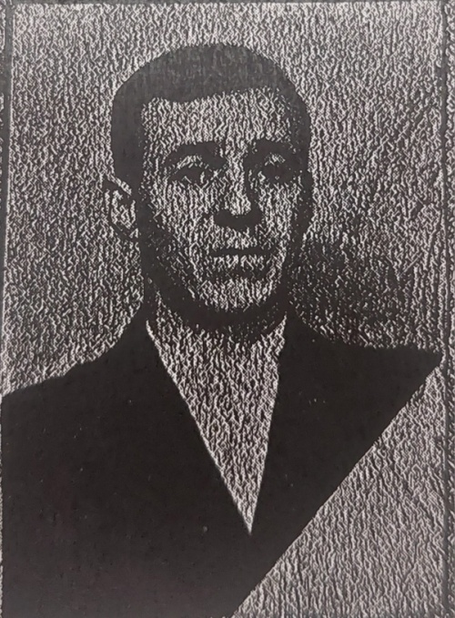

Кордыбаев
Алексей Иванович

Дата рождения | 13.03.1927
Место рождения | с.Мостовое, Мостовского района, Краснодарского края
Дата призыва в РККА | октябрь 1944
Место призыва (наименование городского (районного) военного комиссариата, осуществившего призыв) | Мостовским РВК
Место службы | 130 запасной стрелковый полк, 128 стрелковый полк
Звание, должность | рядовой, автоматчик
Участие в войне (военнослужащий, партизан, подпольщик, вольнонаёмный состав) | военнослужащий
Награды | медаль За Отвагу, За Победу над Германией уд. З №0336627 выд. 29.04.1946 г, За Победу над Японией, 30 лет Советской армии и флота, орден Отечественной Войны 2 ст
Краткая биография | окончил 5 кл, электросресарь 5 р
Дата и место гибели (пропажи без вести, смерти, пленения) | 03.01.2013
Место и вид захоронения в годы войны и (или) перезахоронения послевоенное время (область (республика, край), район (округ), населённый пункт (город, деревня, поселок, село, станица, хутор)

